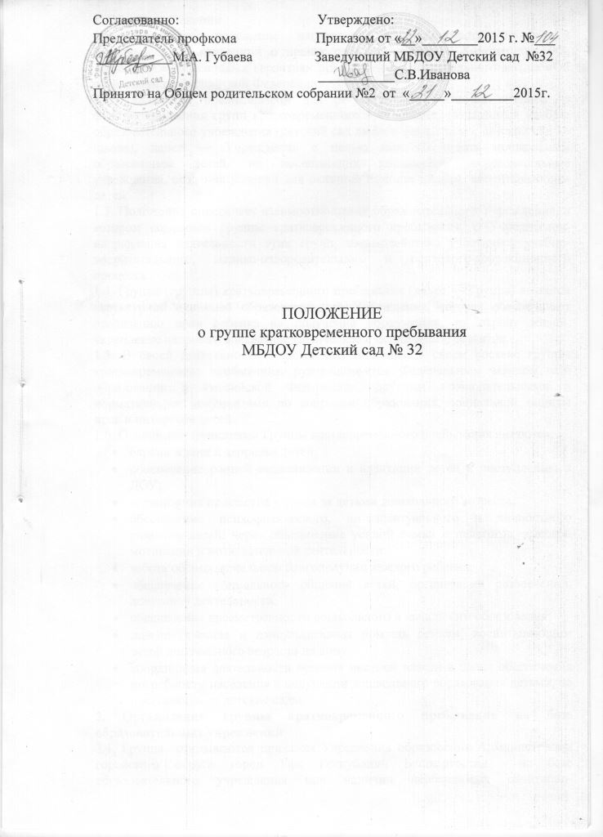

1. Общие положения
1.1. Настоящее положение направлено на реализацию положений Международной конвенции о правах ребенка, статьи 43 Конституции РФ, закона РФ «Об основных гарантиях прав ребенка», Федерального закона «Об образовании в Российской Федерации»,
1.2. Положение предназначено для регулирования процесса создания и функционирования групп кратковременного пребывания, создаваемых на базе образовательного учреждения (детский сад любого вида, школа, детский сад — школа), далее — Учреждение с целью полного охвата дошкольным образованием детей, не посещающих дошкольные образовательные учреждения, создания условий для оказания помощи семьям, воспитывающим детей.
1.3. Положение определяет взаимоотношения образовательного Учреждения, в котором создаются группы кратковременного пребывания, с Учредителем, направления деятельности этих групп, взаимодействие участников учебно-воспитательного, медико-оздоровительного и психолого-коррекционного процесса.
1.4. Группа (группы) кратковременного пребывания (далее — Группа) является структурной единицей образовательного Учреждения, которая обеспечивает реализацию прав ребенка на получение образования, на охрану жизни, укрепление здоровья, адекватное физическое и психическое развитие.
1.5. В своей деятельности Учреждение, имеющее в своем составе группы кратковременного пребывания, руководствуется Федеральным законом «Об образовании в Российской Федерации», другими законодательными и нормативными документами по вопросам образования, социальной защиты прав и интересов детей.
1.6. Основными функциями Группы кратковременного пребывания являются:
- охрана жизни и здоровья детей;
- обеспечение ранней социализации и адаптации детей к поступлению в ДОУ;
- организация присмотра и ухода за детьми дошкольного возраста;
- обеспечение психофизического, интеллектуального и личностного развития детей; через объединение усилий семьи и педагогов, высокой мотивации к познавательной деятельности;
- забота об эмоциональном благополучии каждого ребенка;
- обеспечение социального общения детей, организации развлечений, досуговой деятельности;
- обеспечение преемственности дошкольного и начального образования;
- диагностическая и консультативная помощь семьям, воспитывающим детей дошкольного возраста на дому;
- координация деятельности органов местной власти в целях обеспечения потребности населения в получении дошкольного образования детьми, не посещающими детские сады.
2. Организация группы кратковременного пребывания на базе образовательных учреждений
2.1. Группа открываются приказом Управления образования Администрации городского округа город Уфа Республики Башкортостан на базе образовательного учреждения при наличии необходимых санитарно-гигиенических, противоэпидемических условий, соблюдении правил пожарной безопасности, кадрового обеспечения, а также психолого-педагогических требований к устройству образовательных учреждений различного вида, определяемых нормативно-правовыми актами Министерства образования РФ.
2.2. Группа кратковременного пребывания создается на базе образовательного учреждения по приказу руководителя данного учреждения с указанием профиля и режима работы (в соответствии с родительским договором).
2.3. Группа может быть сформирована как по одновозрастному, так и разновозрастному принципу. Количество детей не превышает 15 человек.
2.3. Группа функционирует 5 дней в неделю с 09.00 до 12.00.
2.4. Прием в Группу проводится в течение всего года по мере поступления запроса от родителей (законных представителей) при наличии свободных мест.
3. Комплектование группы
3.1. Порядок комплектования Группы определяется настоящим Положением.
3.2. Количество и виды Групп определяются Учредителем в зависимости от потребностей населения.
3.3. При зачислении ребенка в Группу руководитель образовательного учреждения руководствуется интересами семьи, воспитывающей ребенка дошкольного возраста.
Отношения между образовательным учреждением, имеющим Группу, и родителями (их законными представителями) регулируются совместным договором.
3.4. В Группу принимаются дети от 2 до 7 лет (в случае необходимости и при наличии условий — с более раннего возраста) после предварительного медицинского обследования.
3.5. Для зачисления ребенка в Группу необходимы:
- заявление родителей (их законных представителей);
- свидетельство о рождении ребенка (оригинал и копия);
- документ, удостоверяющий личность родителя (законного представителя) (оригинал и копия);
- медицинская карта ребенка;
- договор с родителями (их законными представителями).
4. Управление и руководство группой
4.1. Руководство деятельностью Группы осуществляет администрация образовательного учреждения.
4.2. Управление и руководство Группой осуществляется в соответствии с данным Положением и не должно противоречить нормативно-правовым актам, действующим в области дошкольного образования.
4.3. Руководитель образовательного учреждения определяет функциональные обязанности каждого работника Группы.
5. Образовательный процесс
5.1. Содержание образования в Группе определяется образовательной программой для дошкольных образовательных учреждений, исходя из особенностей психофизического развития, индивидуальных возможностей и состояния здоровья детей.
5.2. Образовательные программы: стандартно-типовые, дополнительные — реализуются через специфичные для каждого возраста детей виды деятельности.
5.3. Организация образовательного процесса в Группе регламентируется учебным планом и расписанием ООД, утверждаемых руководителем образовательного учреждения.
5.4. Продолжительность ООД и режим работы в Группах организуется с учетом гигиенических требований к максимальной нагрузке на детей дошкольного возраста в организованных формах обучения.
5.5. При организации работы с детьми используются формы работы:
- индивидуальные;
- групповые
5.6. В Группах образовательных учреждений в соответствии со своими уставными целями и задачами могут реализовываться дополнительные образовательные услуги (на договорной основе) за пределами определяющих его статус образовательных программ.
6. Права и обязанности участников образовательного процесса
6.1. Участниками образовательного процесса Группы являются воспитанники, родители (их законные представители), педагогические работники.
6.2. Права, социальные гарантии и обязанности каждого работника Группы определяются законодательством Российской Федерации, Уставом образовательного учреждения, в котором открыта Группа, трудовым договором, определяющим функциональные обязанности и квалификационные характеристики.
6.3. Права и обязанности родителей (их законных представителей) определяются Уставом образовательного учреждения.
8. Условия работы
8.1. Группа создается на учебный год. Должностные обязанности определяются и утверждаются на заседании педагогического совета, издается приказ об открытии Группы на базе ДОУ.
8.2. Все специалисты, осуществляющие деятельность в условиях Группы, должны иметь документ об образовании, медицинскую книжку.
8.3. Сотрудники Группы несут полную ответственность:
- за жизнь и здоровье детей во время пребывания их в ДОУ до передачи родителям или при передаче детей от одного специалиста другому;
- за выполнение внутренних локальных актов;
- за качество проведенных ООД;
8.4. Контроль за работой Группы осуществляет администрация ДОУ
9. Прекращение образовательных отношений
9.1. Образовательные отношения прекращаются в связи с выбыванием несовершеннолетнего обучающегося (воспитанника) из МБДОУ:
9.1.1. в связи с получением дошкольного образования (завершением обучения в связи с достижением ребенком возраста для поступления в 1 класс общеобразовательного учреждения);
9.1.2. по заявлению родителей (законных представителей).
9.2. Образовательные отношения могут быть прекращены досрочно в следующих случаях:
9.2.1. по инициативе родителей (законных представителей) обучающегося, в том числе в случае перевода обучающегося для продолжения освоения образовательной программы в другое ДОУ.
9.3. Основанием отчисления несовершеннолетнего обучающегося (воспитанника) из МБДОУ является инициатива одного из родителей (законных представителей) несовершеннолетнего обучающегося (воспитанника) выраженная в письменном заявлении, где указывается причина отчисления (перемена места жительства; перевод в другое ДОУ и т.д.).
9.4. Досрочное прекращение образовательных отношений по инициативе родителей (законных представителей) несовершеннолетнего обучающегося (воспитанника) не влечет для него каких-либо дополнительных, в том числе материальных, обязательств перед организацией, осуществляющей образовательную деятельность, если иное не установлено договором об образовании.
9.5. Права и обязанности участников образовательного процесса, предусмотренные законодательством об образовании и локальными нормативными актами МБДОУ, осуществляющего образовательную деятельность, прекращаются с даты отчисления воспитанника из МБДОУ.
9.6. Факт прекращения образовательных отношений между МБДОУ, в лице заведующего, и родителями (законными представителями) ребёнка регламентируется приказом заведующего МБДОУ.

10. Финансово-хозяйственная деятельность
10.1. Все финансовые вопросы по ведению бухгалтерского учета, начислению заработной платы и налогов, родительской оплаты ведет Централизованная бухгалтерия Октябрьского района.

